Verkeersbesluit instellen parkeerverbod Meester Halbe Binnertsstraat nabij Burgemeester Falkenaweg te Heerenveen
Z.24.455828

Burgemeester en wethouders van de gemeente Heerenveen,
gelet op de Wegenwet, de Wegenverkeerswet 1994 (hierna: WVW 1994), het Reglement Verkeersregels en Verkeerstekens 1990 (hierna: RVV 1990), het Besluit Administratieve Bepalingen inzake het Wegverkeer (hierna: BABW) en de Uitvoeringsvoorschriften van het Besluit Administratieve Bepalingen inzake het Wegverkeer (hierna: Uitvoeringsvoorschriften BABW).
Overwegingen ten aanzien van het besluit
dat de Meester Halbe Binnertsstraat en Burgemeester Falkenaweg zijn gelegen binnen de bebouwde kom van Heerenveen en in beheer zijn bij de gemeente Heerenveen;
dat dit wegen zijn als bedoeld in artikel 1, lid 1 onder b van de WVW 1994;
dat gelet op artikel 18, lid 1d, van de Wegenverkeerswet 1994 (WVW), burgemeester en wethouders bevoegd zijn om verkeersbesluiten te nemen, te wijzigen en in te trekken;
dat de wegencategorisering in Heerenveen aansluit op de categorisering zoals opgenomen in het landelijke programma Duurzaam Veilig;
dat de Meester Halbe Binnertsstraat is gecategoriseerd als erftoegangsweg binnen de bebouwde kom;
dat op een erftoegangsweg de verkeersfunctie ondergeschikt is aan de verblijfsfunctie;
dat de Burgemeester Falkenaweg is gecategoriseerd als gebiedsontsluitingsweg binnen de bebouwde kom;
dat op een gebiedsontsluitingsweg de verblijfsfunctie ondergeschikt is aan de verkeersfunctie;
dat de oostzijde van de Meester Halbe Binnertsstraat aansluit op de Burgemeester Falkenaweg;
dat aan de Meester Halbe Binnertsstraat parkeerhavens naast de rijbaan ingericht zijn, aan de zijde van de Sieger van der Laanstraat;
dat desondanks bestuurders hun voertuig op de rijbaan van de Meester Halbe Binnertsstraat parkeren, aan de zijde van de Waling Dijkstrastraat;
dat dit onder meer nabij het kruispunt met de Burgemeester Falkenaweg plaatsvindt;
dat de geparkeerde voertuigen staan op de weghelft die is bedoeld voor bestuurders die vanaf de Meester Halbe Binnertsstraat naar de Burgemeester Falkenaweg rijden;
dat, in het geval voertuigen op de rijbaan worden geparkeerd, voor bestuurders van motorvoertuigen onvoldoende ruimte op de rijbaan overblijft om elkaar te passeren;
de geparkeerde voertuigen nabij het kruispunt met de Burgemeester Falkenaweg de verkeersafwikkeling van motorvoertuigen tussen de Meester Halbe Binnertsstraat en Burgemeester Falkenaweg in het geding brengen;
dat de geparkeerde voertuigen op de rijbaan van de Meester Halbe Binnertsstraat als gevolg hebben dat bestuurders vanaf de Meester Halbe Binnertsstraat naar de Burgemeester Falkenaweg pas laat kunnen inschatten of zij bestuurders uit de tegengestelde rijrichting treffen;
dat bestuurders vanaf de Meester Halbe Binnertsstraat naar de Burgemeester Falkenaweg niet tijdig voorrang kunnen verlenen aan bestuurders uit tegengestelde rijrichting, in het geval geparkeerde voertuigen op hun weghelft staan;
dat hierdoor verkeersonveilige situaties ontstaan;
dat daarom op de Meester Halbe Binnertsstraat tussen de Burgemeester Falkenaweg en de uitweg van Meester Halbe Binnertsstraat nummer 2 een parkeerverbod voor het parkeren op de rijbaan wordt ingesteld, aan de zijde van de Waling Dijkstrastraat;
dat vanwege de beperkte lengte van dit parkeerverbod de vermindering van de parkeercapaciteit in de Meester Halbe Binnertsstraat beperkt blijft;
dat het instellen van het parkeerverbod wordt gerealiseerd door het aanbrengen van een gele onderbroken streep conform artikel 24 van het RVV 1990;
dat gelet op artikel 2 van de WVW 1994 de hiervoor genoemde verkeersmaatregel strekt tot het verzekeren van de veiligheid op de weg, evenals het in stand houden van de weg en het waarborgen van de bruikbaarheid daarvan;
dat het zoveel mogelijk waarborgen van de vrijheid van het verkeer in het geding komt met het uitvoeren van de hiervoor genoemde verkeersmaatregel;
dat het zoveel mogelijk waarborgen van de vrijheid van het verkeer in dit geval van ondergeschikt belang wordt geacht;
dat het treffen van genoemde verkeersmaatregel een normale maatschappelijke ontwikkeling is waarmee een ieder kan worden geconfronteerd en waarvan de nadelige gevolgen in beginsel voor rekening van betrokkenen behoren te blijven;
dat de in dit verkeersbesluit genoemde maatregel niet leidt tot een toename van de geluidsbelasting afkomstig van het wegverkeerslawaai, zoals bedoeld in artikel 21a van het BABW, op geluidsgevoelige gebouwen;
dat verkeersbesluiten worden genomen na overleg met de (vertegenwoordiger van) de korpschef conform artikel 24 van het BABW die kan instemmen met deze maatregel.

BESLUIT
Het college van burgemeester en wethouders van Heerenveen besluit:
• door middel van het aanbrengen van een gele onderbroken streep conform artikel 24 van het RVV 1990, een parkeerverbod in te stellen op de Meester Halbe Binnertsstraat tussen de Burgemeester Falkenaweg en tussen de uitweg van Meester Halbe Binnertsstraat nummer 2, aan de zijde van de Waling Dijkstrastraat;
• een en ander overeenkomstig onderstaande situatieschets.
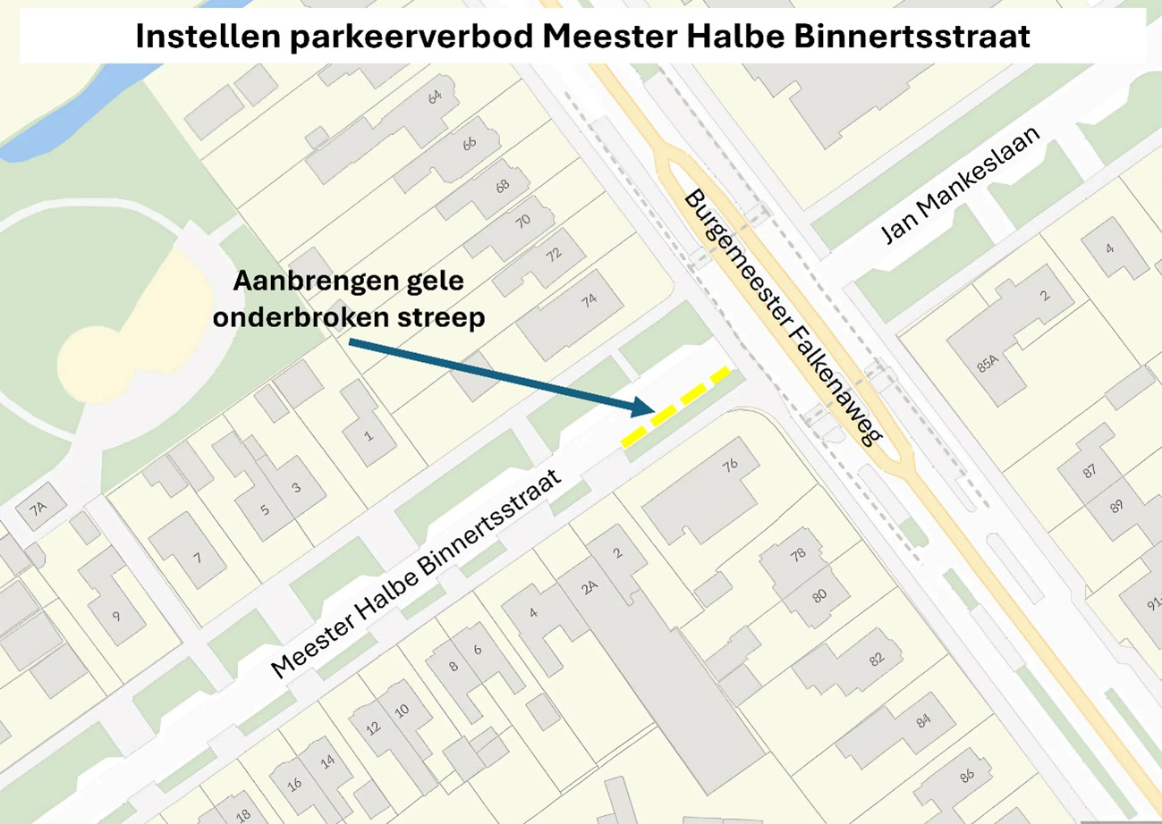

Heerenveen, 31 oktober 2024
Burgemeester en wethouders van de gemeente Heerenveen
Namens deze,
Afdelingshoofd
Afdeling IBOR

Mededelingen
Bezwaar- of beroepsclausule
Dit besluit treedt in werking na bekendmaking in het Gemeenteblad. Belanghebbenden kunnen binnen zes weken na publicatie van dit besluit in het Gemeenteblad bezwaar maken bij burgemeester en wethouders van Heerenveen, postbus, 7500 AA te Heerenveen. Door het indienen van het bezwaarschrift wordt dit besluit niet opgeschort.
Het bezwaarschrift moet de volgende gegevens bevatten:
- uw naam en adres;
- de datum waarop u het bezwaarschrift schrijft;
- het kenmerk van het besluit (Z.24.455828)
- een omschrijving van het besluit waartegen u bezwaar maakt;
- de reden waarom u het er niet mee eens bent;
- uw handtekening.

